1.根轨迹的基本概念
根轨迹的概念：
闭环零极点与开环零极点的关系：
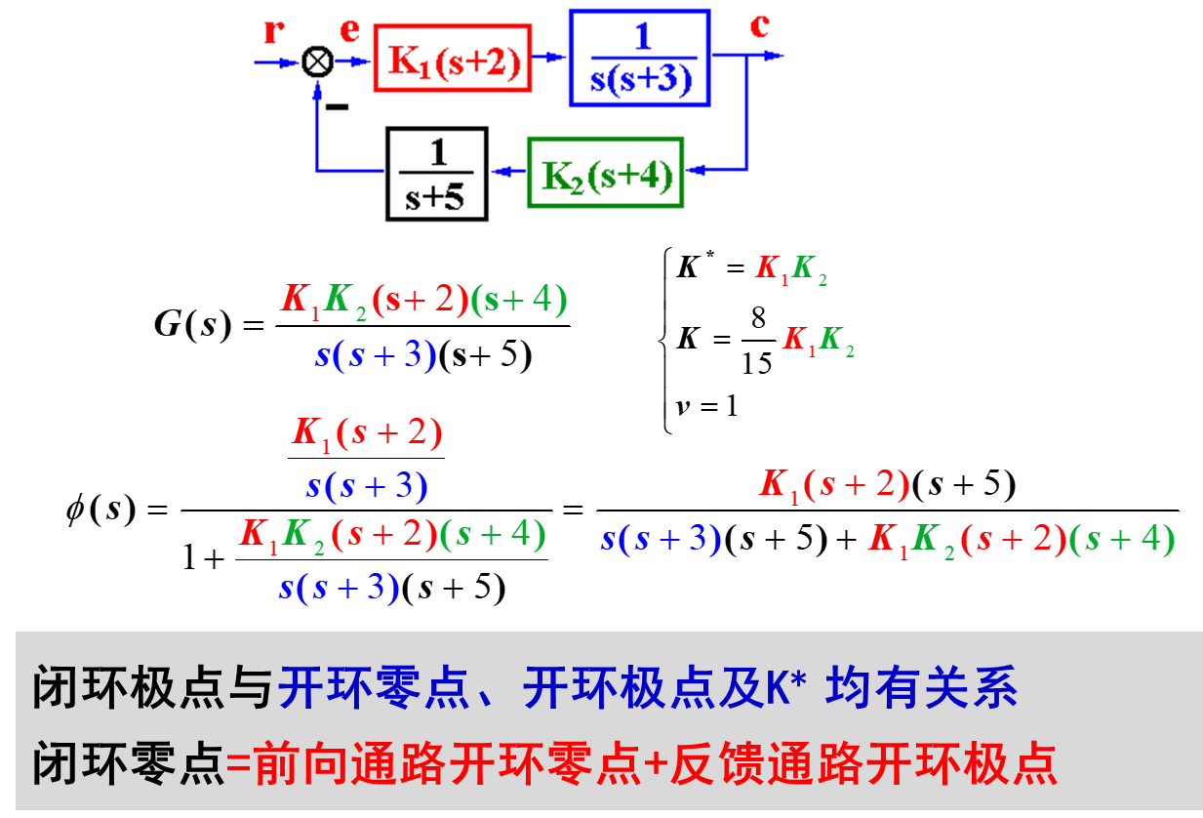
根轨迹方程
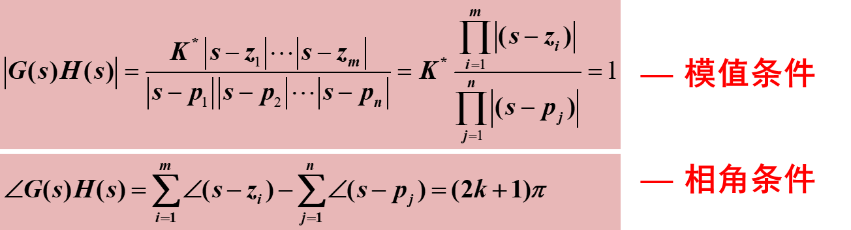
满足相角条件是s点位于根轨迹上的充分必要条件。
2.绘制根轨迹的基本法则（★）
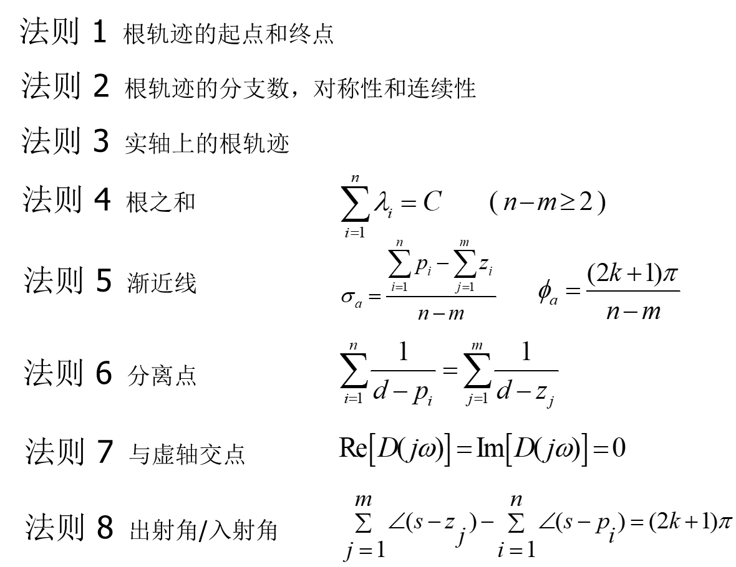
3.广义根轨迹
参数根轨迹 等效开环传递函数
零度根轨迹
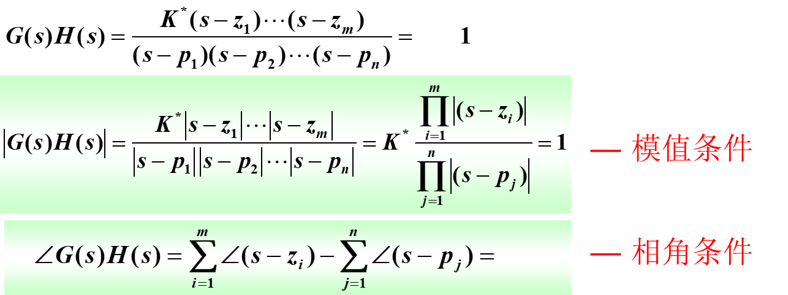
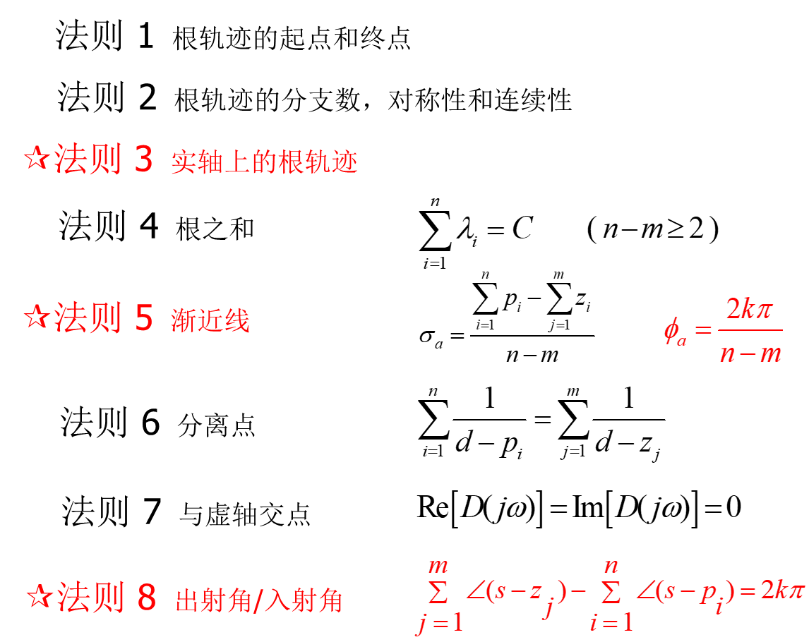

合理利用8条法则，绘制系统的根轨迹（重点）

